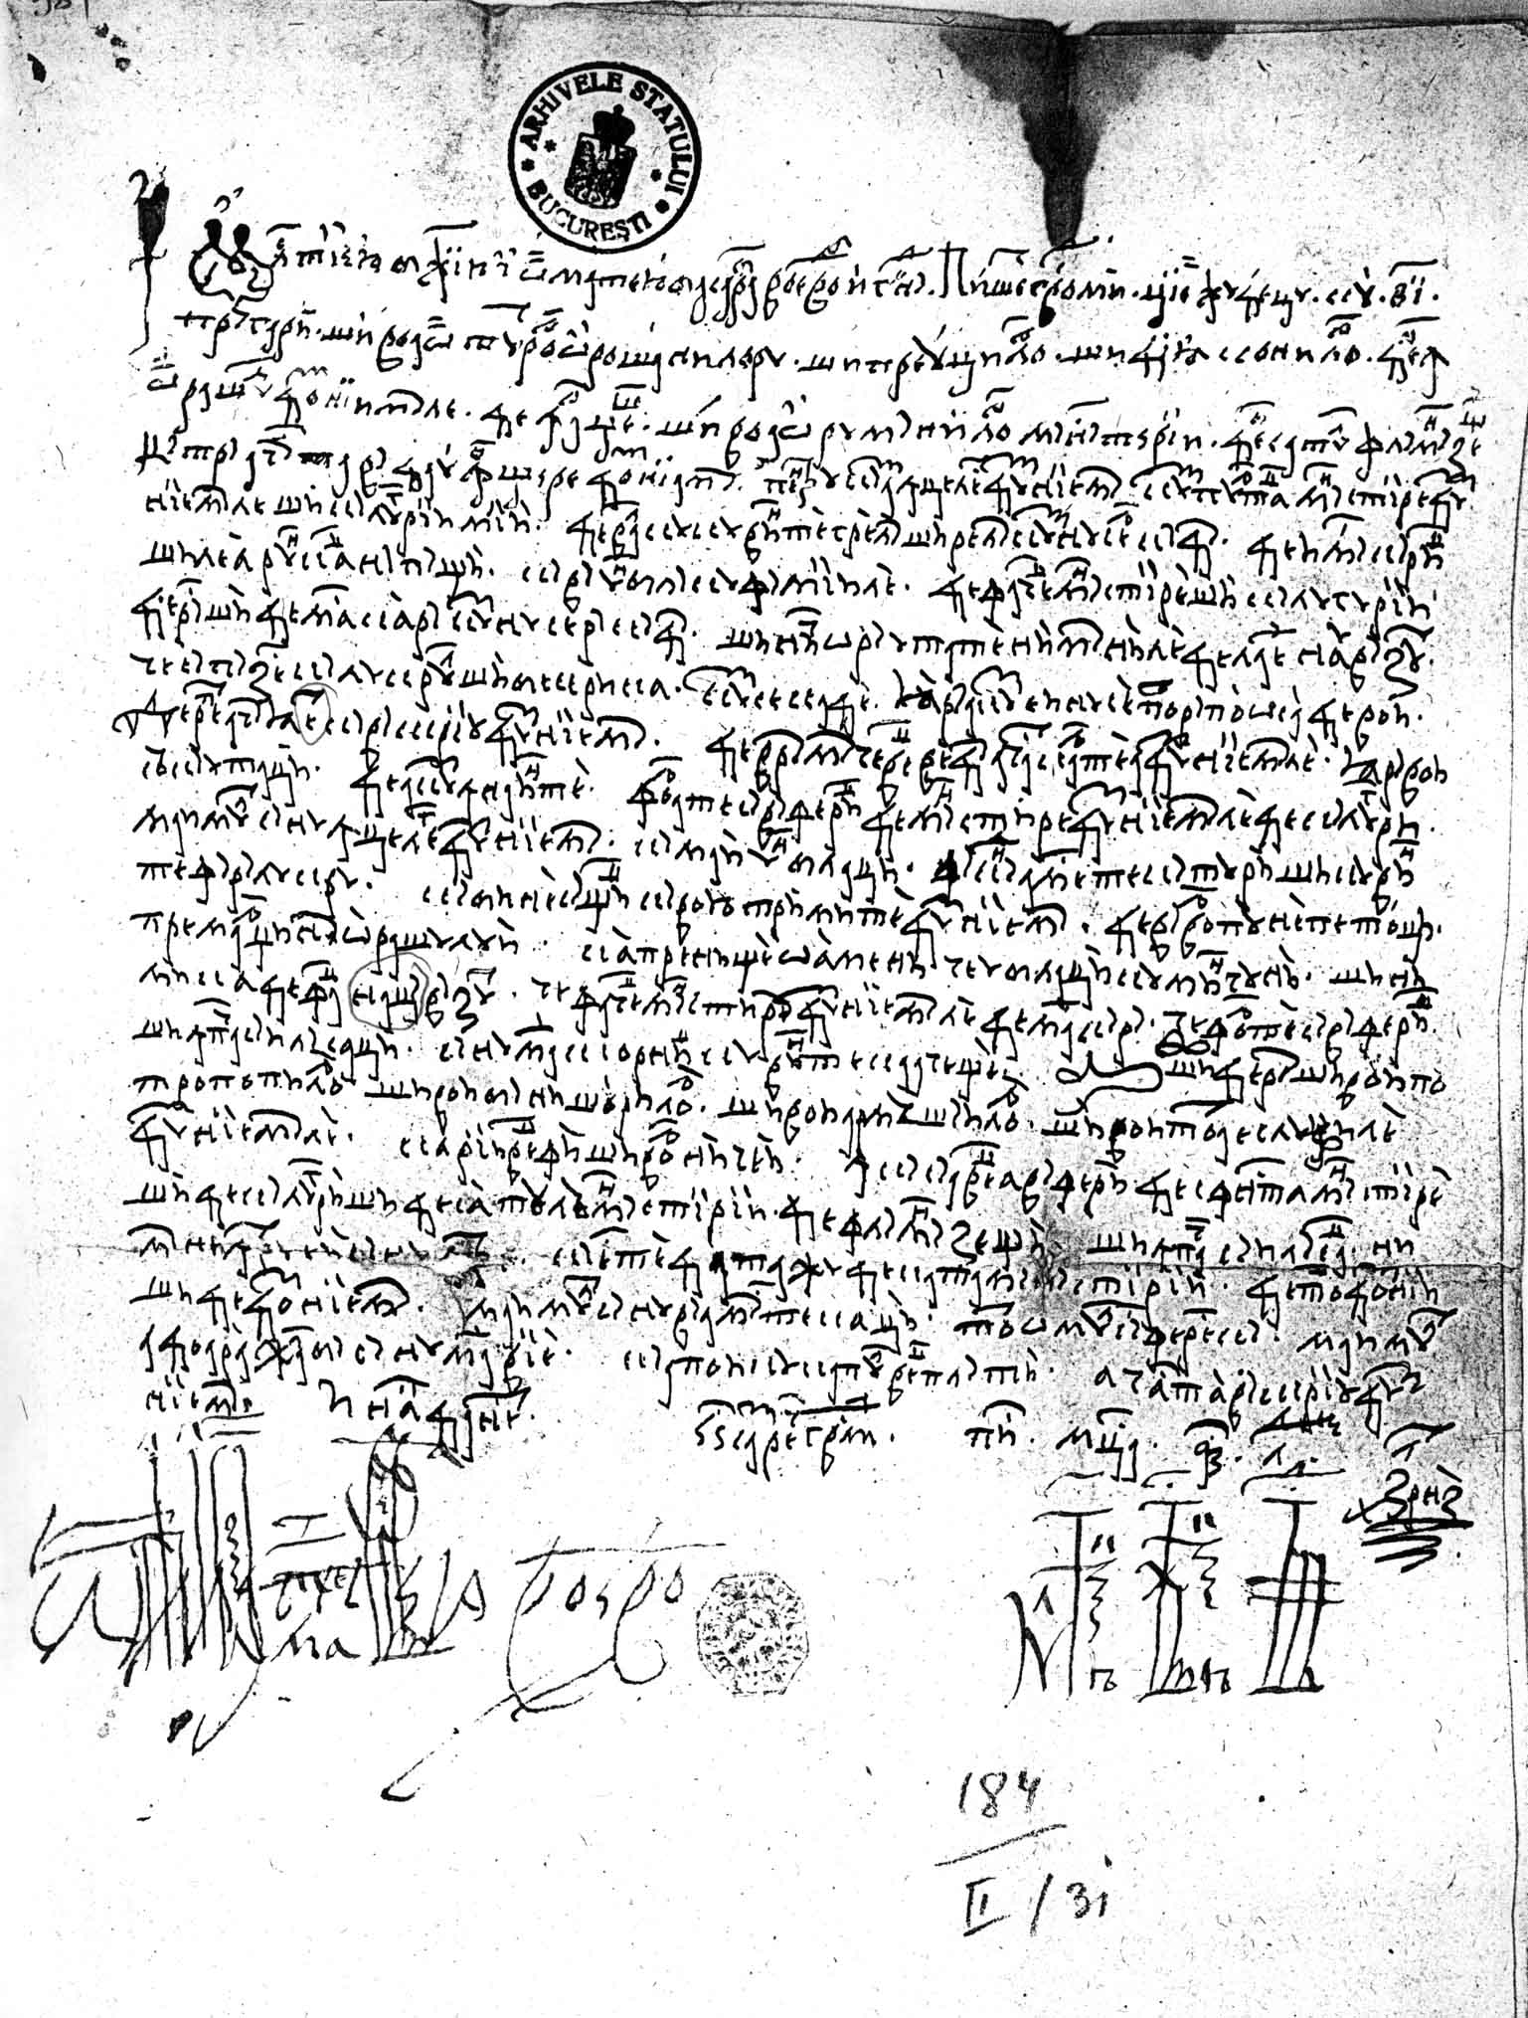
XIV = Doc. nr. 181.

